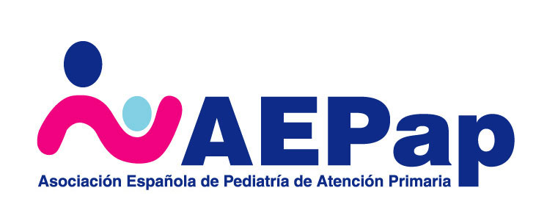

Informe de la Secretaria: Paloma Hernando

Evolución socios:

Seguimos creciendo en número de socios. Somos ya 3071

En el siguiente grafico vemos la evolución de socios de 2002 a 2011

A noviembre de 2011 los socios de cada asociación federada son:

124 Asturias
188 Galicia
512 Madrid
97 Navarra
594 Andalucía
74 Canarias
93 Castilla la Mancha
217 Castilla y León
57 Baleares
116 Murcia
152 Aragón
46 La Rioja
216 Valencia
218 País Vasco
233 Cataluña
134 Extremadura

Entre las actividades de secretaria destacan:

- La mejora del área de socios de la nueva web con la creación de una secretaria virtual para la gestión de la base de socios. A partir de la puesta en marcha de la zona de socios de la nueva web AEPap (prevista para fin de 2011) cada socio tendrá una contraseña vinculada a su correo electrónico con la cual podrá acceder a la zona de socios y

- modificar sus datos si hay cambio en los mismos
- acceder a los documentos reservados a socios
- recibir boletines electrónicos
- participar en de foros de encuentro para diferentes proyectos

- La elaboración del documento de seguridad de la base de socios para ajustarlos a los requerimientos de seguridad que exige la Agencia de Protección de Datos
- La recopilación de las memorias anuales de las federadas, grupos de trabajo, revistas, web disponibles en la zona de socios de la web
- La recogida trimestral de las principales actividades de la AEPap, así como de los grupos de trabajo y federadas para su publicación en las páginas de la AEPap en la revista de nuestra asociación Pediatría de Atención Primaria (PAP)
- La colaboración con el resto de la junta y en especial con la tesorera en la tramitación de correo, solicitud de subvenciones y otros trámites administrativos de la asociación

